Gottesdienstablauf zum Fest „Heilige Drei Könige“ (6. Januar) – Familientüte

Materialien: 1 Kerze

Zu Beginn:
- Wir versammeln uns um die Kerze und schalten das Licht ab.
- Wir nehmen die Dunkelheit wahr und werden still.
- Wir entzünden die Kerze
Entzünden der Kerze, dabei Gebet
Gütiger Gott,
du hast die drei Könige, die drei Weisen mit dem Stern von Betlehem zu deinem Sohn Jesus geführt. Sie haben die Frohe Botschaft der Krippe aus dem Stall in ihre Heimat getragen. Auch wir dürfen die Frohe Botschaft weitergeben. Schenke du uns dazu deinen Geist und schicke uns, wenn wir den Weg zu dir aus den Augen verlieren, einen Stern, der uns den Weg zeigt. Wir wollen nun dich wie die Könige in diesem Gottesdienst loben und beginnen: Im Namen des Vaters und des Sohnes und des Heiligen Geistes. Amen

Lied: Stern über Betlehem
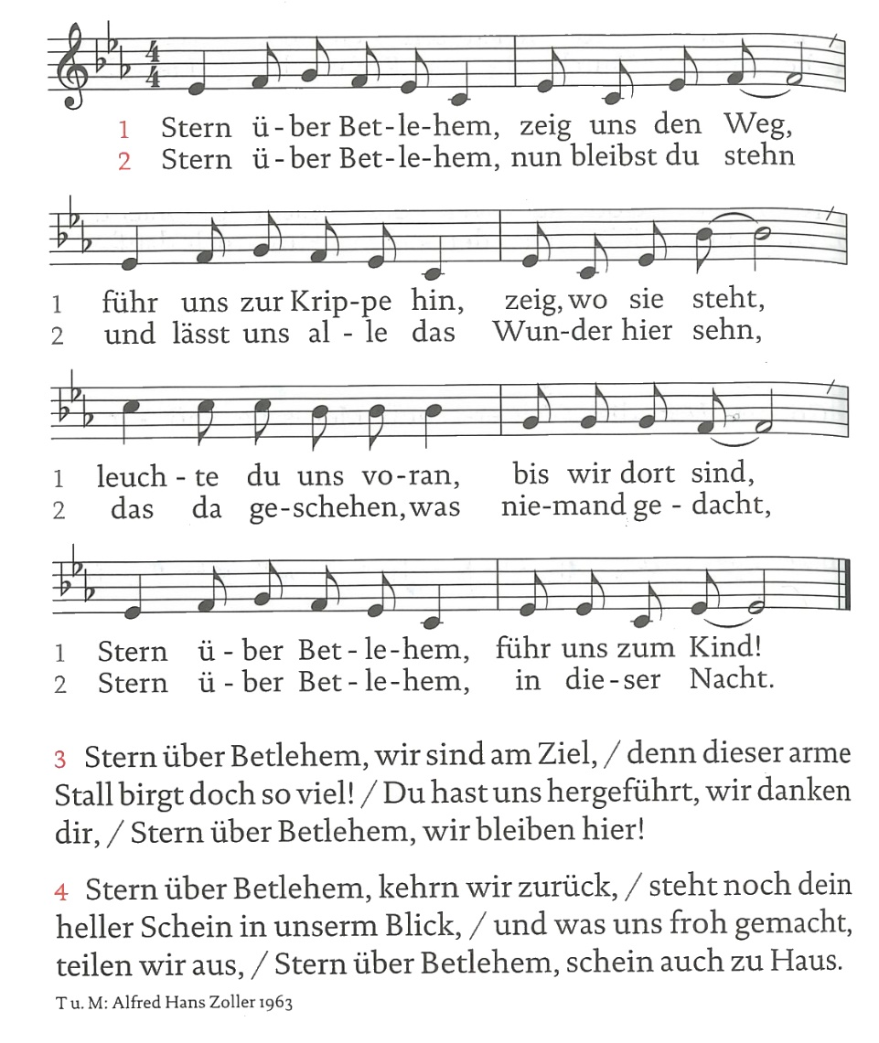

Lasst uns gemeinsam Worte aus der Frohen Botschaft hören:

Lesung aus dem Matthäus-Evangelium

Sterndeuter besuchen Jesus.

Als Jesus geboren wurde, leuchtete ein heller Stern am Himmel. Alle Menschen konnten den Stern sehen. Aber die Menschen wussten nicht, warum der Stern leuchtet. Einige Männer waren Sterndeuter. Die Sterndeuter wussten, warum der Stern leuchtet. Die Sterndeuter sagten:
Ein neuer großer König ist geboren. Wir wollen den neugeborenen König besuchen. Wir bringen dem neugeborenen König kostbare Geschenke.
Die Sterndeuter gingen los. Die Sterndeuter kamen bis nach Jerusalem. In Jerusalem wohnte ein König. Der König hieß Herodes. Die Sterndeuter gingen zum König Herodes. Die Sterndeuter sagten:
Wir haben am Himmel einen leuchtenden Stern gesehen. Der Stern leuchtet, weil ein neuer König geboren ist. Wir möchten den neuen König besuchen. Wir möchten dem neuen König Geschenke bringen. Kannst du uns sagen, wo der neue König ist? König Herodes bekam einen Schreck. Herodes wollte nicht, dass ein neuer König kommt. Herodes wollte selber der König bleiben. Herodes fragte seine Berater:
Wer von euch weiß, wo ein neuer König geboren ist?
Die Berater überlegten. Die Berater lasen alle Bücher durch. Endlich fanden die Berater ein Buch.
In dem Buch stand: In Betlehem wird ein neuer König geboren.
Die Berater erzählten König Herodes von Betlehem.
Da sagte König Herodes zu den Sterndeutern:
Geht nach Betlehem. In Betlehem ist der neue König geboren. Sagt mir Bescheid, wenn ihr den neuen König gefunden habt. Dann gehe ich auch zu dem neuen König. Dann bringe ich dem neuen König auch Geschenke.
Die Sterndeuter gingen los. Der Stern leuchtete wieder hell und groß. Die Sterndeuter gingen hin, wo der Stern leuchtete. Der Stern leuchtete über einem Haus. Die Sterndeuter gingen in das Haus.
In dem Haus waren Maria und Josef und der kleine Jesus.
Die Sterndeuter wussten:
Der kleine Jesus ist der neue König. Die Sterndeuter freuten sich sehr. Die Sterndeuter machten eine tiefe Verbeugung. Die Sterndeuter gaben ihre kostbaren Geschenke:
– Glänzendes Gold.
– Und duftenden Weihrauch.
– Und Myrrhe als wertvolle Medizin.
Die Sterndeuter ruhten sich bei Maria und Josef und Jesus aus. In der Nacht hatten die Sterndeuter einen Traum. Im Traum kam ein Engel von Gott. Der Engel sagte zu dem Sterndeutern:
Geht nicht wieder bei König Herodes vorbei. Herodes ist neidisch auf Jesus. Herodes will Jesus umbringen.
Geht auf einem anderen Weg in euer Land zurück. So machten es die Sterndeuter. Die Sterndeuter gingen auf einem anderen Weg in ihr Land zurück. Die Sterndeuter sagten Herodes nicht Bescheid.

Vaterunser
Die Frohe Botschaft erzählt uns, dass Gott in Jesus Christus allen Menschen nah ist. Als Kinder Gottes schließen wir alle Menschen in unser Gebet mit ein.
Lasst und gemeinsam das Vaterunser beten:
Vater unser im Himmel …

Segen
Wir bitten Gott um seinen Segen, dass er uns beschützt und behütet auf unseren Wegen.
Dass er uns seinen Geist schenke, damit wir die Frohe Botschaft der Krippe weitergeben.
Der Herr segne und behüte uns.
Der Herr lasse sein Angesicht über uns leuchten und sei uns gnädig.
Der Herr wende uns sein Antlitz zu und schenke uns seinen Frieden.
Das gewähre uns der dreieinige Gott, der Vater und der Sohn und der Heilige Geist. Amen.

Schlusslied: Heller Stern in der dunklen Nacht
